Федеральная служба по надзору в сфере защиты прав
потребителей и благополучия человека
ФГУН «ЦЕНТРАЛЬНЫЙ НИИ ЭПИДЕМИОЛОГИИ»
Научно-производственное объединение «ВЕЛТ»

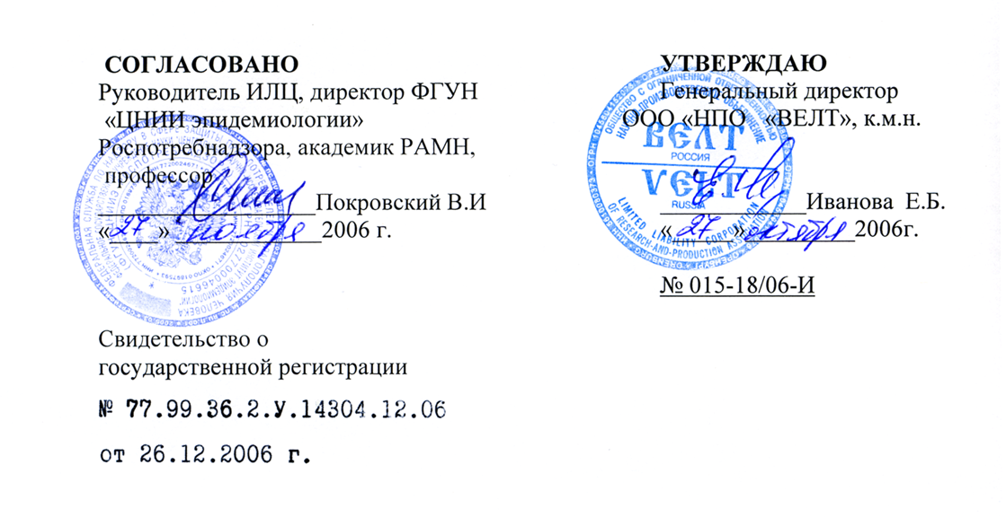

ИНСТРУКЦИЯ
по применению дезинфицирующего средства- кожного антисептика «ВЕЛТОСЕПТ-2» (НПО «ВЕЛТ», Россия)

МОСКВА, 2006

ИНСТРУКЦИЯ № 015-18/06-И
по применению дезинфицирующего средства- кожного антисептика «ВЕЛТОСЕПТ-2» (НПО «ВЕЛТ», Россия)

Инструкция разработана: ИЛЦ ФГУН «Центральный научно-исследовательский институт эпидемиологии» Федеральной службы по надзору в сфере защиты прав потребителей и благополучия человека (ФГУН ЦНИИЭ Роспотребнадзора), Научно-производственным объединением «ВЕЛТ» (НПО «ВЕЛТ»), Федеральным государственным учреждением здравоохранения «Федеральный центр гигиены и эпидемиологии» Федеральной службы по надзору в сфере защиты прав потребителей и благополучия человека (ФГУЗ ФЦ Гигиены и эпидемиологии Роспотребнадзора); ФГУ РНИИ травматологии и ортопедии им. Р.Р. Вредена Росздрава (ИЛЦ ФГУ РНИИТО им. Р.Р. Вредена Росздрава), ГУ НИИ вирусологии им.Д.И.Ивановского РАМН .

Авторы: Семина Н.А., Чекалина К.И., Минаева Н.З., Акулова Н.К. (ФГУН ЦНИИЭ Роспотребнадзора); Иванова Е.Б., Романова Т.В. (НПО «ВЕЛТ»); Опочинский Э.Ф., Шеенков Н.В. (ФГУЗ ФЦ Гигиены и эпидемиологии ФС Роспотребнадзора); Афиногенов Г.Е., Афиногенова А.Г. (ИЛЦ ФГУ РНИИТО им. Р.Р. Вредена Росздрава); Носик Н.Н., Носик Д.Н. (ГУ НИИ вирусологии им.Д.И.Ивановского РАМН) .
Инструкция предназначена для персонала лечебно-профилактических учреждений (в том числе акушерско-гинекологического профиля, стоматологических, хирургических, кожно-венерологических, педиатрических учреждений, фельдшерско-акушерских пунктов, станций скорой медицинской помощи и т.д.), соответствующих подразделений МЧС, а также детских, пенитенциарных учреждений, объектов социального обеспечения, коммунально-бытовых, предприятий общественного питания и пищевой промышленности, работников дезинфекционных станций и других учреждений, имеющих право заниматься дезинфекционной деятельностью, органов по надзору в сфере защиты прав потребителей и благополучия человека.

1. Общие сведения

  - Средство ВЕЛТОСЕПТ-2 представляет собой прозрачный бесцветный раствор, готовый к применению. В качестве действующего вещества содержит клатрат четвертичного аммониевого соединения с карбамидом (0,1%±0,01) и изопропиловый спирт (70%± 3,0).
1.2. Выпускается в полиэтиленовых бутылках вместимостью 0,1; 0,25; 0,4; 0,5 и 1 дм³, или другой приемлемой для потребителя таре по действующей нормативной документации.
1.3. Срок годности средства составляет 5 лет. Хранить средство следует в закрытой упаковке производителя в крытых сухих вентилируемых складских помещениях в местах, защищенных от влаги и солнечных лучей, вдали от нагревательных приборов и открытого огня при температуре от -10 до +40⁰ С.
1.4. Средство «ВЕЛТОСЕПТ-2» транспортируют всеми видами транспорта, обеспечивающими защиту от прямых солнечных лучей и атмосферных осадков в соответствии с правилами перевозки грузов, действующими на этих видах транспорта.
1.5. Средство «ВЕЛТОСЕПТ-2» обладает антимикробной активностью в отношении грамположительных и грамотрицательных бактерий (включая возбудителей туберкулеза, внутрибольничных инфекций), дерматофитов, дрожжеподобных грибов рода Кандида, вирусов (в том числе возбудителей гриппа, включая грипп птиц, и др. острых респираторных вирусных инфекций, парентеральных вирусных гепатитов, ВИЧ-инфекции, герпеса, ротавирусных гастроэнтеритов, энтеровирусных инфекций, гепатита А, полиомиелита); особо опасных инфекций (чума, холера, сибирская язва).
Средство обладает пролонгированным антимикробным действием не менее 3 часов.
Обладает фиксирующим действием в отношении органических загрязнений (кровь, слизь и др.).
1.6. По параметрам острой токсичности по ГОСТ 12.1.007-76 средство «ВЕЛТОСЕПТ-2» относится к 4 классу малоопасных соединений при введении в желудок и нанесении на кожу. Средство не обладает местно-раздражающим, кожно-резорбтивным и сенсибилизирующим действием.
По степени летучести средство малоопасно.
1.7. Средство предназначено для :
- обработки рук хирургов, операционных медицинских сестер, акушерок и других лиц, участвующих в проведении операций, приеме родов и др.;
- обработки кожи операционного кожи, в том числе перед введением катетеров и пункцией суставов;
- обработки локтевых сгибов доноров и инъекционного поля;
- гигиенической обработки рук медицинского персонала в лечебно-профилактических учреждениях; скорой медицинской помощи, работников лабораторий (в том числе бактериологических, вирусологических, микологических, иммунологических, клинических и других);
- гигиенической обработки рук работников детских дошкольных и школьных учреждений; учреждений соцобеспечения; работников парфюмерно-косметических предприятий, предприятий общественного питания и пищевой промышленности (мясная, молочная, птицеперерабатывающая и др.); объектов коммунальных служб (в т.ч. в парикмахерских и косметических салонах, салонах красоты); населением в быту;
- для обработки кожных покровов представителей силовых ведомств системы РСЧС, в т.ч. спасателей МЧС, личного состава войск и формирований ГО, а также, персонала госпиталей, включая лаборатории, населением в очагах чумы, холеры, сибирской язвы, гриппа птиц.
- обеззараживания ступней ног и внутренней поверхности обуви из различных материалов населением в быту с целью профилактики грибковых заболеваний;
- дезинфекции небольших по площади поверхностей (столы, аппаратура, подлокотники кресел и др.) в лечебно-профилактических учреждениях, на объектах фармакологической промышленности; коммунального хозяйства (парикмахерские, гостиницы, общежития, учреждения соцобеспечения и прочие); транспорта, в том числе железнодорожного и гражданской авиации; населением в быту;
- дезинфекции изделий медицинского назначения из различных материалов (металлы, стекло, пластмассы, резины), в том числе стоматологических инструментов, жестких и гибких эндоскопов и инструментов к ним.

2. Применение средства «ВЕЛТОСЕПТ-2» в качестве кожного антисептика
2.1. Обработка рук хирургов и прочих лиц, участвующих в проведении операций, приеме родов и пр.: перед применением средства руки тщательно моют теплой проточной водой и туалетным мылом в течение 2 минут, высушивают стерильной марлевой салфеткой. Затем на сухие руки наносят средство порциями двукратно по 5 мл и втирают его в кожу рук, поддерживая их во влажном состоянии в течение 5 минут. Стерильные перчатки надевают после полного высыхания средства.
2.2. Обработка операционного поля, в том числе перед введением катетеров и пункцией суставов: кожу последовательно двукратно протирают раздельными стерильными марлевыми тампонами, обильно смоченными средством. Время выдержки после окончания обработки 2 мин. Накануне операции больной принимает душ (ванну), меняет белье.
2.3. Обработка локтевых сгибов доноров - кожу последовательно двукратно протирают раздельными стерильными марлевыми тампонами, обильно смоченными средством. Время выдержки после окончания обработки 2 мин.
2.4. Обработка инъекционных полей - кожу протирают (однократно, в одном направлении) стерильным ватным тампоном, смоченным средством. Время выдержки после окончания обработки 1 мин.
2.5. Гигиеническая обработка рук: 3 мл средства наносят на кисти рук и втирают в кожу до высыхания, но не менее 30 секунд.
2.6. Обработка рук и кожных покровов в очагах чумы, холеры, сибирской язвы, гриппа птиц:
При подозрении на загрязненность кожи, в частности рук холерным вибрионом, вирусом птичьего гриппа обработку антисептиком проводят однократно: 5мл средства наносят на кисти рук и кожу предплечий, втирают не менее 30сек. с последующим подсушиванием в течение 5мин.
При подозрении на загрязненность кожных покровов возбудителем чумы обработку проводят двукратно: дважды по 5мл средства наносят на кисти рук и кожу предплечий, втирают каждый раз не менее 30сек. с последующим подсушиванием после обработки в течение 5мин.
При подозрении на загрязненность кожных покровов возбудителем сибирской язвы обработку проводят трехкратно: трижды по 5мл средства наносят на кисти рук и кожу предплечий, втирают каждый раз не менее 30сек. с последующим подсушиванием после обработки в течение 5минут.
2.7. Обеззараживание ступней ног: обильно смочить ватный тампон (не менее 3 мл на каждый тампон) и тщательно обработать каждую ступню ног разными ватными тампонами, смоченными средством; время обработки каждой ступни - не менее 30 сек.

3. Применение средства «ВЕЛТОСЕПТ-2» для дезинфекции
различных объектов
3.1. Средство применяют для обеззараживания способом протирания небольших по площади поверхностей (столы, аппаратура, подлокотники кресел и др.). Норма расхода средства - 50 мл/м². Для профилактики бактериальных инфекций время дезинфекционной выдержки составляет 10 мин; для профилактики кандидозов и дерматофитий - 15 мин.; для профилактики туберкулеза, вирусных инфекций - 30 мин.
3.2. Обработка внутренней поверхности обуви с целью профилактики грибковых заболеваний: одну пару обуви из кожи натуральной и искусственной, из пластика и резин однократно обработать способом протирания 2 ватными тампонами, обильно смоченными средством (не менее 3 мл на каждый тампон), при времени выдержки после дезинфекции 15 минут.
3.3. Средство применяют для обеззараживания изделий медицинского назначения из различных материалов, устойчивых к воздействию спирта (металлы, стекло, пластмассы, резины), включая стоматологические инструменты, жесткие и гибкие эндоскопы и инструменты к ним.
3.3.1.Перед дезинфекцией с изделий медицинского назначения удаляют видимые загрязнения: с наружной поверхности с помощью тканевых салфеток, а внутренние каналы промывают водой с помощью ерша или шприца или другого приспособления. Использованные салфетки сбрасывают в отдельную ёмкость и далее дезинфицируют.
3.3.2. Изделия после удаления загрязнений полностью погружают в раствор средства, заполняя им полости и каналы. Разъемные изделия погружают в разобранном виде. Емкости со средством «ВЕЛТОСЕПТ-2» следует плотно закрывать крышками во избежание испарения спирта и снижения его концентрации.
После дезинфекции изделия отмывают от остатков средства в течение 1 мин под проточной водой, каждый раз пропуская воду через каналы изделия.
3.3.3. Для дезинфекции предварительно отмытых от загрязнений изделий средство может быть использовано в течение трех суток многократно (при условии хранения использованного раствора в плотно закрытой емкости - во избежание изменения концентрации раствора). При изменении внешнего вида раствора (появление хлопьев, помутнение и др.) его следует заменить на новый.
3.4. Режимы дезинфекции объектов средством представлены в табл.1.
Таблица 1.
Режимы дезинфекции объектов средством «ВЕЛТОСЕПТ-2»
Объект обеззараживания | Время обеззараживания, мин. |  |  |  | Способ обеззараживания
Объект обеззараживания | Бактериальные инфекции | Грибковые инфекции | Туберкулез | Вирусные инфекции | Способ обеззараживания
Поверхности в помещениях, предметы обстановки, приборы, медицинское оборудование | 10 | 15 | 30 | 30 | Протирание или  орошение
Изделия медицинского назначения из металлов, стекла, пластмасс, резин, в т.ч. стоматологические инструменты, жесткие и гибкие эндоскопы и инструменты к ним | 10 | 15 | 30 | 30 | Погружение с заполнением каналов

4. Меры предосторожности

4.1. Обработку поверхностей и изделий медицинского назначения проводить с защитой кожи рук резиновыми перчатками.
4.2. Дезинфекцию можно проводить в присутствии пациентов.
4.3. Избегать попадания средства в глаза. Не наносить на раны и слизистые оболочки.
4.4. При длительном использовании средства в качестве кожного антисептика в конце рабочего дня рекомендуется использование смягчающих кремов для кожи.
4.5. При работе со средством запрещается курить, пить и принимать пищу.
4.6. Средство «ВЕЛТОСЕПТ-2» следует хранить в местах, недоступных детям, отдельно от лекарств.
4.7. Средство легко воспламеняется! Не допускать контакта с открытым пламенем и включенными нагревательными приборами.

5. Меры первой помощи при отравлении

5.1. При попадании средства ВЕЛТОСЕПТ-2 в глаза немедленно промыть их под струёй воды и закапать 30% раствор сульфацила натрия (альбуцида), в случае необходимости обратиться к врачу.
5.2. При попадании средства в желудок - промыть желудок большим количеством воды, затем дать адсорбент (10-20 таблеток активированного угля).

